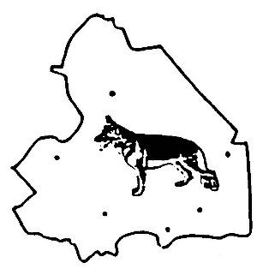Sellingen 1 September 2025
Geachte leden van de Algemene Vergadering van de VDH,
Namens het provinciaal bestuur van Drenthe leggen wij aan de Algemene Vergadering van de VDH het volgende voorstel voor.
Dit voorstel ziet op de erkenning door de VDH van kwalificaties die zijn behaald op een door de Raad van Beheer erkende clubmatch of KCM van de zustervereniging DHRN.
Op 23 juli 2025 heeft, op initiatief van de VDH, een constructief gesprek plaatsgevonden tussen de besturen van de DHRN en de VDH. Tijdens dit oriënterende overleg is besproken hoe de communicatie tussen beide organisaties kan worden verbeterd en hoe toekomstige overleggen verder kunnen worden geoptimaliseerd.
Een belangrijk thema daarbij was het beter afstemmen van de evenementenkalenders. Beide besturen hebben toen uitgesproken dat overleg in het belang van de Duitse herder de voorkeur verdient boven concurrentie.
Het provinciaal bestuur van Drenthe onderschrijft dit uitgangspunt.
Wij zien dat de deelname aan evenementen sterk onder druk staat, en vinden dat in dit licht het huidige besluit van de VDH om de clubmatches van de DHRN als gewone tentoonstellingen te beschouwen niet langer passend is.
Het besluit om kwalificaties op dergelijke evenementen in het verleden niet te erkennen was gebaseerd op drie hoofdargumenten:
- er was nauwelijks sprake van een competitie-element;
- er werd vaak door niet door de VDH erkende keurmeesters gekeurd;
- er werden te gemakkelijk te hoge kwalificaties toegekend.
Deze argumenten zijn naar onze mening niet van toepassing op de clubmatches van de DHRN.
Wij wijzen er in dit verband op dat:
- de SV de behaalde kwalificaties op DHRN-clubmatches erkent en deze opneemt in de SV-DOxS databank;
- dit ook expliciet vermeld staat op de website van de DHRN.
Wanneer de VDH blijft weigeren deze kwalificaties te erkennen, komt toekomstig overleg met de DHRN naar ons idee onder druk te staan.
Bovendien schaadt dit de positie van de gewone VDH-leden, die juist gebaat zijn bij meer samenwerking en een ruimere erkenning van prestaties.

Voorstel
Het provinciaal bestuur van Drenthe stelt voor dat:
De VDH de kwalificaties erkent die zijn behaald op een door de Raad van Beheer erkende clubmatch of KCM van de zustervereniging DHRN.
Wij zijn van mening dat dit in het belang is van de VDH-leden en dat dit bovendien ruimte schept voor verdere gesprekken en een constructieve toenadering tussen beide verenigingen.
Met vriendelijke groet,
Namens het provinciaal bestuur van Drenthe
Johan Eitens
Voorzitter VDH Drenthe

